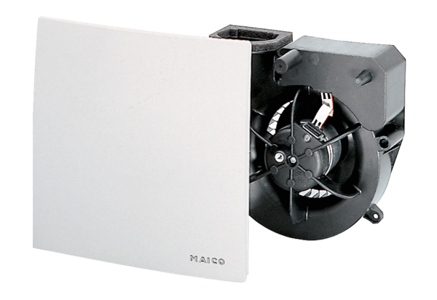Ventilátor egység ER 60 GVZCsomagolási egység: 1 darabVálaszték: B
Termékszám: 0084.0107Gyártó: MAICO

